**DESAIN HALAMAN PULAU RESORT UNTUK DI HALAMAN DESTINATION**

**CONTOH DESAIN HALAMAN PULAU BIDADARI**

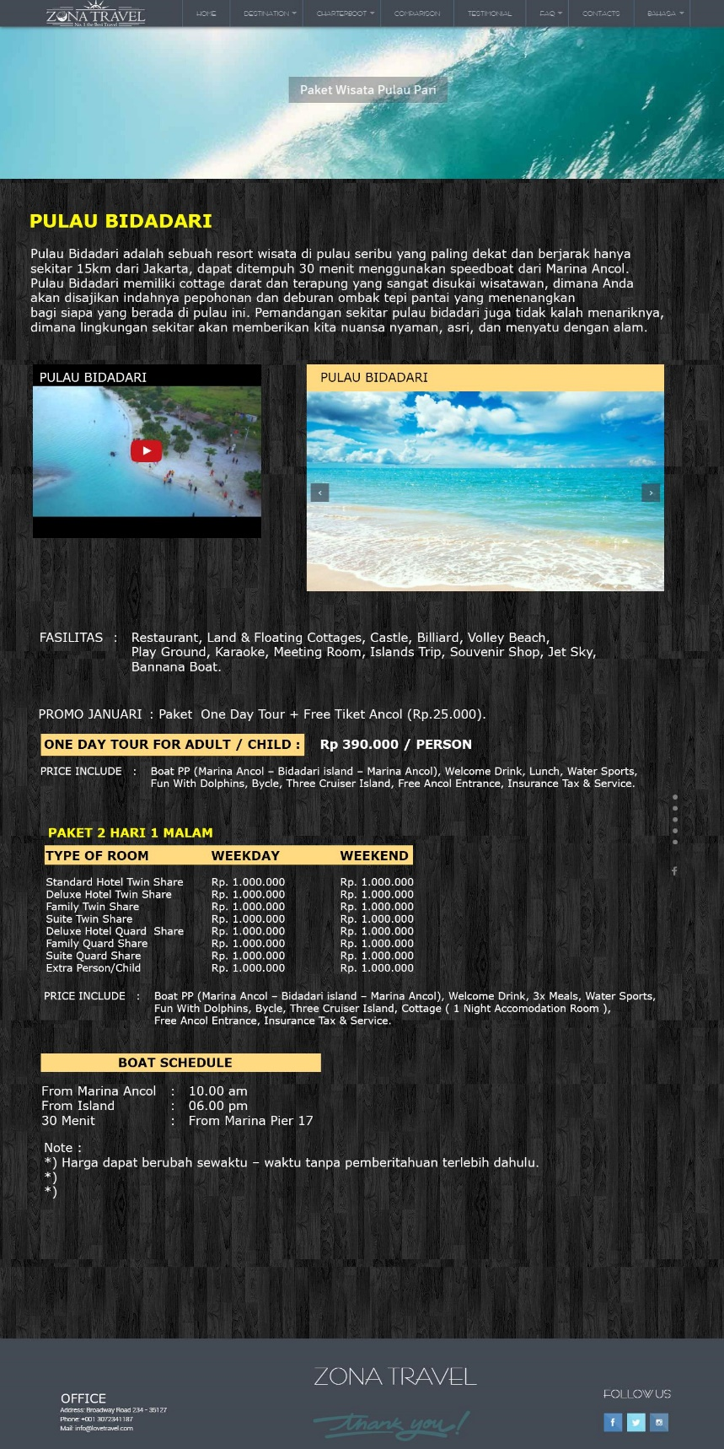

**Beberapa poin yang harus di perbaiki pada halaman pulau Bidadari :**

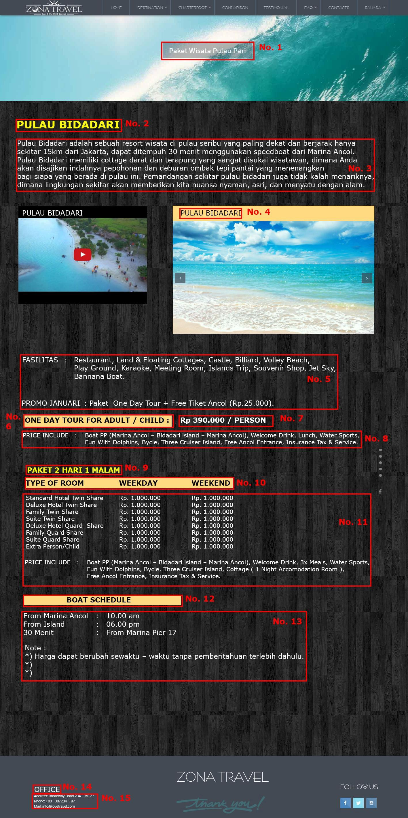

1. Untuk yang No. 1, tolong dirubah menjadi kalimat : “**PAKET WISATA PULAU SERIBU**”. Nama **PAKET WISATA PUALU SERIBU** tidak akan berubah apabila kita memilih nama yang lainnya. jenis font nya sesuai dengan yang ada di web : <http://le-mugs.com> dan HURUF BESAR, lalu di BOLD, tapi warna font, ukuran fontnya dan background font nya tetap sama ya.
2. Untuk No. 2, tolong jenis tulisan : “**PULAU BIDADARI”** nya sesuai yang ada di web : <http://le-mugs.com>. Size font nya kira2 no 18. Untuk warna tulisannya adalah warna Kuning Terang.
3. Untuk No. 3, tolong jenis tulisan nya sesuai yang ada di WEB ini : <http://www.fontsquirrel.com/fonts/Caviar-Dreams>

Dan pilihlah jenin font : “CAVIAR DREAMS REGULAR”

Size font nya kira2 no : 12.

Dan untuk warna font nya, ikuti sesuai warna font yang ini : 

Dan untuk kalimatnya tolong di ***buat rata kiri dan rata kanan (JUSTIFY).***

1. Untuk No. 4, tolong jenis tulisan : “PULAU BIDDARI” nya sesuai yang ada di web : <http://le-mugs.com>. Size font nya kira2 no 16. Untuk warna tulisannya adalah warna hitam.
2. Untuk No. 5, tolong jenis tulisan nya sesuai yang ada di WEB ini : <http://www.fontsquirrel.com/fonts/Caviar-Dreams>

Dan pilihlah jenin font : “CAVIAR DREAMS REGULAR”

Size font nya kira2 no : 12.

Dan untuk warna font nya, ikuti sesuai warna font yang ini : 

1. Untuk No. 6, tolong jenis tulisan : **“ONE DAY TOUR FOR ADULT / CHILD :”** nya sesuai yang ada di web : <http://le-mugs.com>. Size font nya kira2 no 14. Lalu di BOLD Untuk warna tulisannya adalah warna hitam. DAN untuk background tulisannya adalah seperti contoh ini :

 contoh warna ini ada di web : <http://le-mugs.com>

1. Untuk No. 7, tolong jenis tulisan nya sesuai yang ada di WEB ini : <http://www.fontsquirrel.com/fonts/Caviar-Dreams>

Dan pilihlah jenis font : “CAVIAR DREAMS REGULAR”

Dan untuk size font nya adalah no. 14

Dan untuk warna font nya, ikuti sesuai warna font yang ini : 

1. Untuk No. 8, tolong jenis tulisan nya sesuai yang ada di WEB ini : <http://www.fontsquirrel.com/fonts/Caviar-Dreams>

Dan pilihlah jenis font : “CAVIAR DREAMS REGULAR”

Dan untuk size font nya adalah no. 12

Dan untuk warna font nya, ikuti sesuai warna font yang ini : 

1. Untuk No. 9, tolong jenis tulisan : **“PAKET 2 HARI 1 MALAM”** nya sesuai yang ada di web : <http://le-mugs.com>. Size font nya kira2 no 14. Lalu di BOLD.

Untuk warna tulisannya adalah warna Kuning Terang.

1. Untuk No. 10, tolong jenis tulisan nya sesuai yang ada di web : <http://le-mugs.com>. Size font nya kira2 no 14. Lalu di BOLD Untuk warna tulisannya adalah warna hitam. DAN untuk background tulisannya adalah seperti contoh ini :

 contoh warna ini ada di web : <http://le-mugs.com>

1. Untuk No. 11, tolong jenis tulisan nya sesuai yang ada di WEB ini : <http://www.fontsquirrel.com/fonts/Caviar-Dreams>

Dan pilihlah jenis font : “CAVIAR DREAMS REGULAR”

Dan untuk size font nya adalah no. 12

Dan untuk warna font nya, ikuti sesuai warna font yang ini : 

1. Untuk No. 12, tolong jenis tulisan nya sesuai yang ada di web : <http://le-mugs.com>. Size font nya kira2 no 14. Lalu di BOLD Untuk warna tulisannya adalah warna hitam. DAN untuk background tulisannya adalah seperti contoh ini :

 contoh warna ini ada di web : <http://le-mugs.com>

1. Untuk No. 13, tolong jenis tulisan nya sesuai yang ada di WEB ini : <http://www.fontsquirrel.com/fonts/Caviar-Dreams>

Dan pilihlah jenis font : “CAVIAR DREAMS REGULAR”

Dan untuk size font nya adalah no. 12

Dan untuk warna font nya, ikuti sesuai warna font yang ini : 

1. Untuk No. 14, tolong jenis tulisan : “OFFICE” nya sesuai yang ada di web : <http://le-mugs.com>. Untuk Size font nya sesuai yang ada di website saat ini

Dan untuk warna font nya, ikuti sesuai warna font yang ini : 

1. Untuk No. 15, tolong jenis tulisan nya sesuai yang ada di WEB ini : <http://www.fontsquirrel.com/fonts/Caviar-Dreams>

Dan pilihlah jenis font : “CAVIAR DREAMS REGULAR”

Untuk Size font nya sesuai yang ada di website saat ini

Dan untuk warna font nya, ikuti sesuai warna font yang ini : 